出國報告

2014年新加坡秋季旅展推廣活動

服務機關：國軍退除役官兵輔導委員會
姓名職稱：福壽山農場技師 常方麒
清境農場副技師 陳錦煜
事業處 科員 王倩怡
派赴國家：新加坡
出國期間：103年8月27日-9月2日
報告日期：103年11月10日

摘要
本會今年持續配合交通部觀光局推動臺灣觀光新形象「Taiwan-The Heart of Asia」及「Time For Taiwan」等觀光目標，率領清境農場與福壽山農場代表一同參加2014新加坡秋季旅展(NATAS)，以落實國家「觀光拔尖領航方案」、「傳統產業維新方案」等政策，吸引東南亞觀光客來臺旅遊，共同建立臺灣觀光形象。
本次旅展除於展攤現場直接與當地民眾接洽，積極宣傳本會農場美景及特色，吸引新加坡居民來臺提升旅遊意願外，另著眼於與新加坡當地旅遊業者相互交流，建立未來合作基礎平臺，瞭解當地業者對於本會農場相關印象及旅遊想法，鼓勵提出心得及建議事項，俾作為本會農場未來行銷宣傳及現行軟硬體改善作業之參考，亦推展適合之特色遊程，以符合東南亞遊客旅遊需求。
目 次
壹、活動目的...................................................................................................................1
貳、活動過程.................................................................................................1
一、行前準備..................................................................................................................1
二、代表團行程..............................................................................................................1
三、活動及參訪項目......................................................................................................2
（一）新加坡秋季旅展(NATAS)............................................................2
（二）其他展攤特色..........................................................................4
（三）臺灣觀光推廣會..............................................................................5
（四）史丹福瑞士酒店設施內容........................................................5
參、心得與建議.......................................................................8
一、掌握新加坡國民旅遊習性，規劃合宜之旅遊套裝行程...................................8

二、持續參與國際旅展並配合精美文宣資料，提升行銷宣傳效益及本會農場知名度........................................................................................................9
三、改進宣傳方式，吸引遊客駐足展位聆聽介紹………………………………10
肆、結語.........................................................................................................................10

壹、目的
根據觀光局統計資料顯示，去年(2013)來臺的新加坡旅客共有36萬4千多人次，較前年(2012)成長11%，顯示新加坡民眾赴我國旅遊意願逐年提升，本會農場為深耕新加坡市場，持續指派員前往參展宣傳農場特色及景緻，並以三高山農場套裝行程為主打，提升旅遊吸引力，並尋找旅行業者洽商合作模式，開發市場商機。本次活動目的為：
- 與新加坡民眾於展場中直接溝通並了解當地文化差異及旅遊習慣，另與當地同業互動交流，了解業者需求及模式，洽談並建立未來配套合作平臺之基礎。
- 透過觀光推廣會與當地記者聯繫交流，積極宣傳本會農場美景及特色，促使推展農場遊程及觀光亮點，提升當地民眾至本會農場旅遊意願。
- 掌握新加坡當地旅遊意向及市場動態，作為本會農場未來行銷宣傳措施調整之參考，俾規劃合宜套裝旅遊行程，拓展東亞旅遊市場新契機。
- 提出心得及建議事項，做為本會農場未來經營發展之參考。

貳、活動過程
- 行前準備
  - 本會農場宣傳摺頁，包含「一本就GO」中文版及英文版各350本、福壽山農場及清境農場中英文版摺頁資料各約2,000份，共計6箱；各農場名片約500張。
  - 本會農場書面簡介照片圖冊；平板電腦等簡報及相關設備攝影器材。
  - 清境農場鑰匙圈、綿羊布偶等禮品，共計約50份。
- 代表團行程
日期 | 行程
8月27日  (星期三) | 去程：臺北→新加坡  抵達團體住宿旅館，辦理住宿手續
8月28日  (星期四) | 15:00-17:30抵達Singapore Expo，整備及佈置會場  地點:Singapore Expo
8月29日  (星期五) | 10:00-22:00參加新加坡秋季旅展(NATAS)  地點: Singapore Expo
8月30日  (星期六) | 10:00-22:00參加新加坡秋季旅展(NATAS)  地點: Singapore Expo
8月31日  (星期日) | 10:00-22:00參加新加坡秋季旅展(NATAS)  地點: Singapore Expo
9月1日  (星期一) | 14:00-15:30抵達推廣會場地佈置及準備  15:30-20:00參加臺灣觀光推廣會(含洽談會)  地點:Fairmont Hotel Level 4 Stamford Ballroom
9月2日  (星期二) | 返程：新加坡→臺北

三、 活動及參訪項目

（一）新加坡秋季旅展(NATAS)
本次旅展臺灣共有120家旅遊相關單位及業者參展，展出期間從8月29日起至31日止，臺灣館總計擺設30個攤位，參展團體及人員包括中央、各縣市政府、各旅行社、遊樂區、渡假村、飯店、旅館民宿及表演藝人等百餘人，各參展單位於展出期間派員進駐解說及行銷，並發放相關宣傳資料，本會與福壽山、清境農場分配於同一個攤位(24號)位置，緊鄰於展館主要通道。
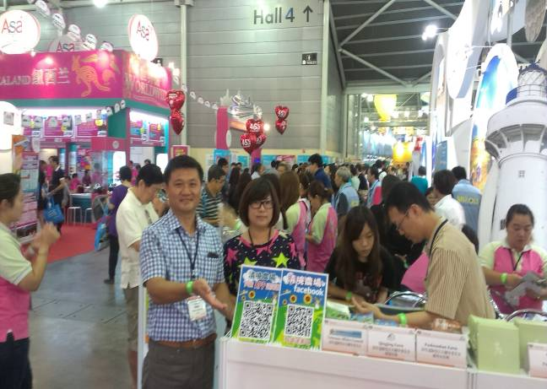 | 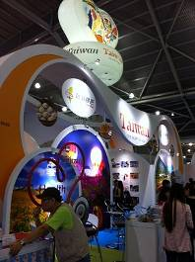
本會代表團成員於展攤前合影 | 臺灣展區一隅
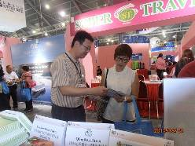 | 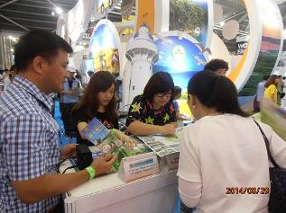
福壽山農場代表向臨櫃遊客解說情形 | 本會展櫃遊客臨櫃洽詢現況
本會參展代表於8月28日下午即進入展覽會場進行展場佈置，並與其他臺灣業者經驗交流，尋找日後合作機會，本次展場以旅遊業者性質做區分，「農場」相關單位均相鄰，以利對農場有興趣之民眾，能全面性的瞭解臺灣不同農場的特色。
8月29日雖為新加坡上班日，一至開放時間已有許多民眾(多為50-60歲)臨櫃詢問旅遊資訊；下午人潮漸多，除青壯年詢問人數增加，也不乏穿著制服的高中學生臨櫃拿取資料，顯示新加坡民眾不分年齡層對於本會農場均有旅遊興趣，且因新加坡人口平均所得較高，社會文化及教育深富國際觀，高中生及大學生等學生族群對於出國旅遊已具有自主性，又與臺灣文化、語言等相近，會將臺灣做為自助旅遊第一考量目標。
8月30日下午我國駐新加坡臺北代表處謝發達代表率觀光局駐新加坡代表謝長明主任等蒞臨臺灣館視察，為業者鼓舞打氣；8月30日下午及30日上午詢問民眾人數抵達高峰，每日解說人數概估達到350人次以上，對於本會農場旅遊環境表示希望深入了解者約佔臨櫃遊客總人數2成，多為第2次以上遊臺民眾，希望能夠規劃據有深度的旅遊行程，並將本會農場考量於路線中。
臺灣展區於3天展期中，每日舉辦氣球達人表演、臺灣黑熊布偶遊場等活動，特別的是臺北市政府特地運送一輛Ubike於臺灣館周圍繞行，吸引大批民眾目光。這些精彩的表演及賣力的演出，促使民眾實際參與及親身體驗，將臺灣活力及文化特色行銷於國際舞臺，打響臺灣知名度。
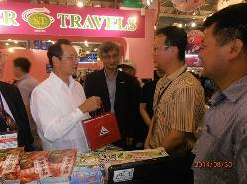 | 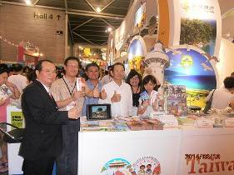
我國駐新加坡臺北代表處謝發達代表視察本會展位 | 駐新加坡辦事處謝代表蒞臨攤位打氣
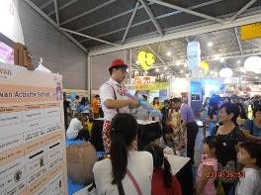 | 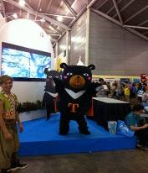
臺灣展區魔術表演活動 | 臺灣展館吉祥物跳舞表演
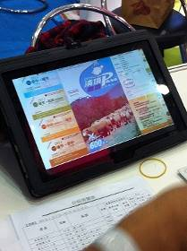 | 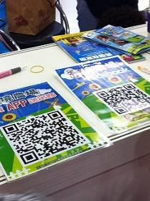
清境農場以平板電腦作解說 | 清境農場以QR CODE登錄網站及在FB粉絲團按讚方式即送小禮物

（二）其他展攤特色

新加坡當地旅遊業者推出許多有關本會農場的旅遊專案，以7天行程為例價格約在新加坡幣800至1,200之間，折合新臺幣約19,200-28,800元，以新加坡民眾所得收入來比較，相當物超所值；惟與新加坡民眾洽談時發現，多數以臺灣為目標之遊客，喜歡以自由行方式行走臺灣，會參加當地旅行社團體行程遊客，多為年長者或第1次到臺灣的民眾，且參加團體行程後普遍反應不佳，認為太過走馬看花，深覺可惜。
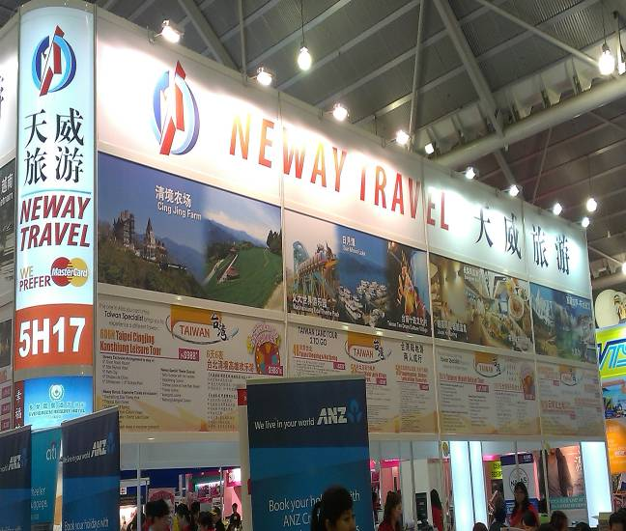 | 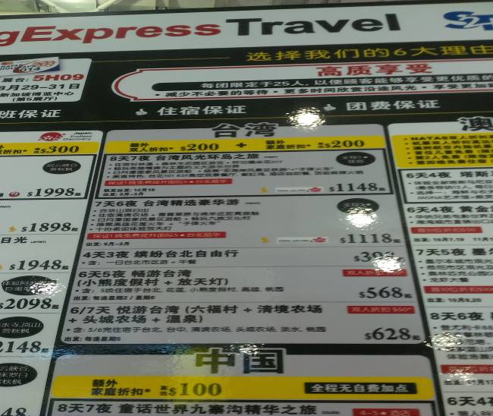
新加坡當地業者推出清境農場旅遊行程 | 臺灣團體7天行程價格約為1,000坡幣
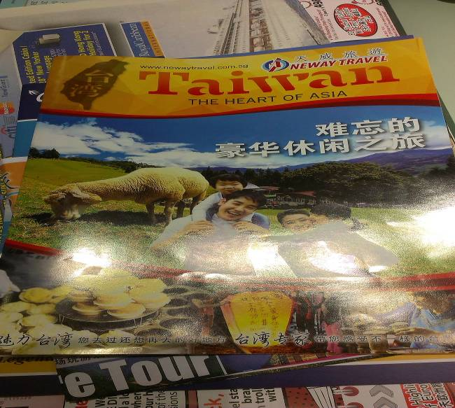 | 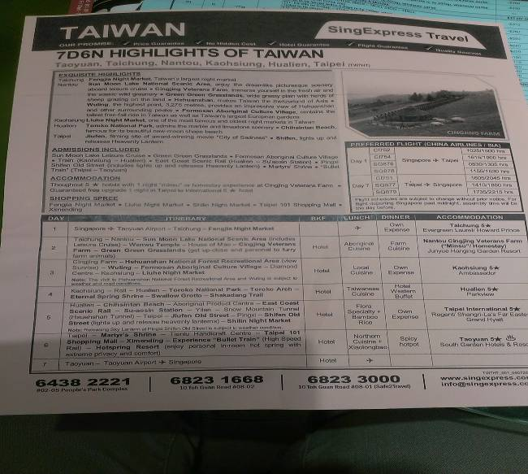
當地業者推出臺灣專刊 | 中臺灣行程多將清境農場安排為景點之一

（三）臺灣觀光推廣會
臺灣觀光推廣會於旅展結束隔日(9月1日)假Fairmont Hotel Level 4 Stamford Ballroom舉辦，並於推廣會前先辦理業者洽談會。史丹福大樓即為臺灣代標團下榻飯店，地點位於市中心東西線地鐵City Hall站出口樓上，交通十分方便。進入會場前，臺灣團代表於會場入口處迎接當地旅遊同業並表示歡迎；會場內設置長形方桌，供臺灣業者與新加坡記者直接接洽，本次洽談會改變以往模式，以新加坡當地旅行業者固定桌次方式，臺灣旅遊業者於排定之洽淡時間至對應之桌次進行5分鐘洽談，並強力發送文宣資料。本會農場本次準備文宣提袋100份及相關禮品，於結束前全部發送完畢。
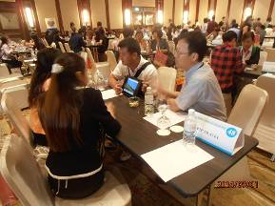 | 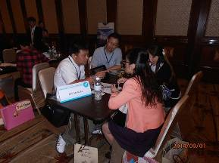
洽談會現場 | 洽談會現場

（四） 史丹福瑞士酒店設施內容
史丹福瑞士酒店為五星級酒店，坐落於市中心政府大廈旁，地下樓層即直通地鐵站，樓高72層，曾為世界第一高樓。酒店視野景觀良好，可直眺藝術中心及新加坡河畔景色，與世界知名金沙酒店對望，酒店內共有1261間客房，包括網球中心、健身房、游泳池、酒吧及餐廳等設施，酒店1-4樓為百貨賣場，另部分空間提供會議使用，本次臺灣代表團舉辦之觀光推廣會即於酒店4樓會議廣場召開。史丹福瑞士酒店歷史悠久，飯店大廳挑高，服務人員各色人種皆有，大廳所見旅客多為西方面孔，所以英語為主要溝通語言，未特別提供華語服務；整體明黃色的燈光給人感覺溫暖，卻未見任何一張供客人休憩的座椅，係較特別之處。
商務旅客是史丹福瑞士酒店的重要客層之一，所以客房內均備有書桌，供辦公及電腦使用，電器配備有37吋的液晶電視。小吧檯上的杯子非常的齊全，有馬克杯、玻璃杯及紅酒杯，並附湯匙及攪伴匙；吧檯擺放的免費茶包是當地知名高價位品牌；惟吧檯下的小冰箱係為電子控制開關及微電腦感應裝置，一旦拿起飲料即連線到主機，隔日即有收費帳單放置桌面，經臺灣代表團團員反映後，酒店爰同意取消冰箱功能(將冰箱上鎖)，避免團員誤觸。在浴室方面，馬桶水箱隱藏於牆內，故沖水按鈕亦固定於牆面，旅客必須站起才能按，不是很方便；房間均備有浴缸，為避免噴濕地面設有半面玻璃隔擋，惟四周膠條斷裂，沐浴時還是造成水流順著縫隙流至地面，地面一片濕滑。
酒店內設施及設備各有優劣，可供本會福壽山農場新建賓館或各農場整修客房時作為參考與借鏡。
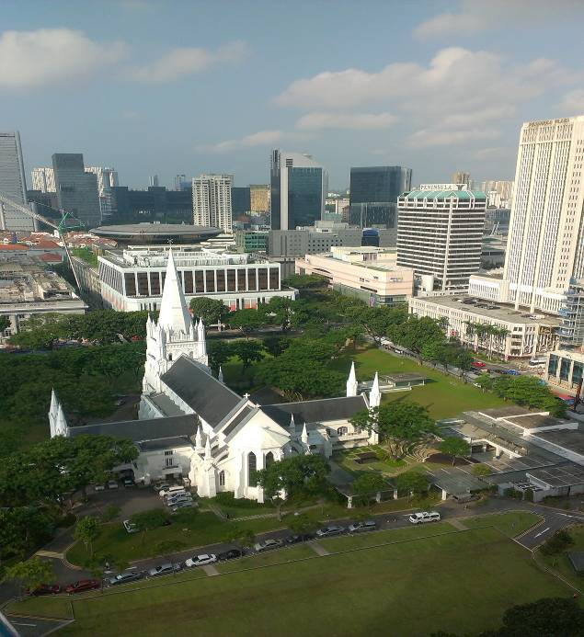 | 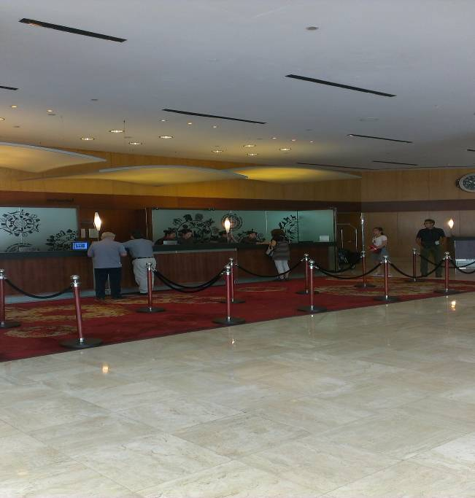
26樓客房窗外景色 | 酒店大廳
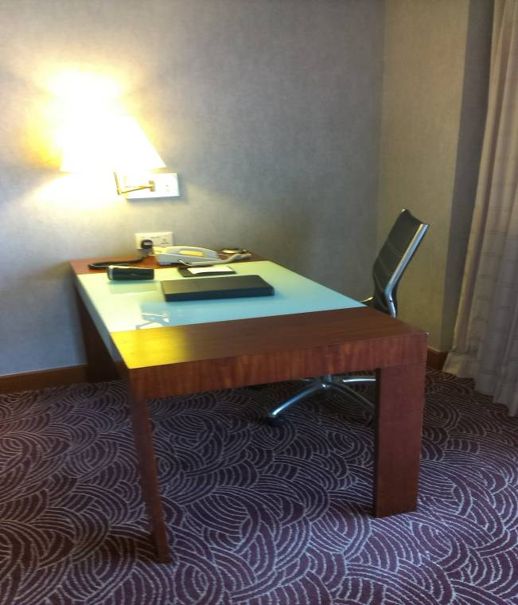 | 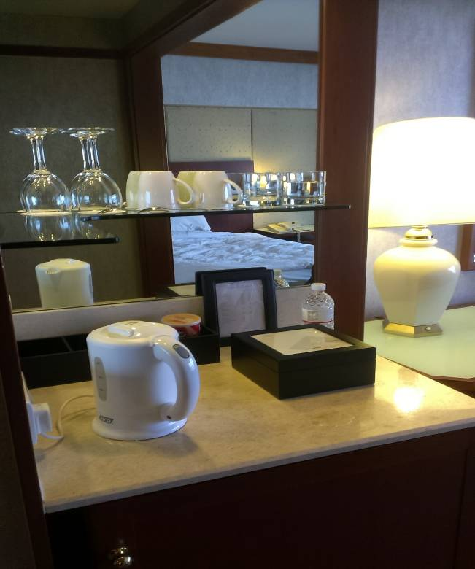
客房書桌 | 客房吧檯
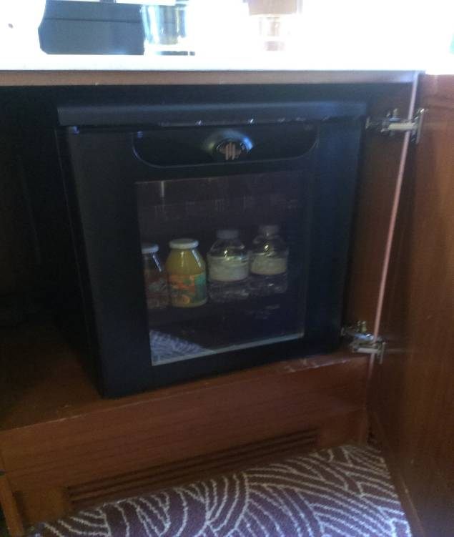 | 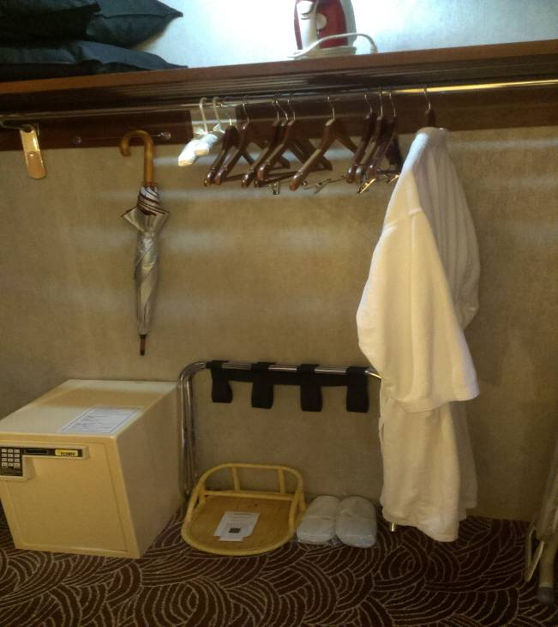
電子式冰箱 | 衣櫥內設備齊全
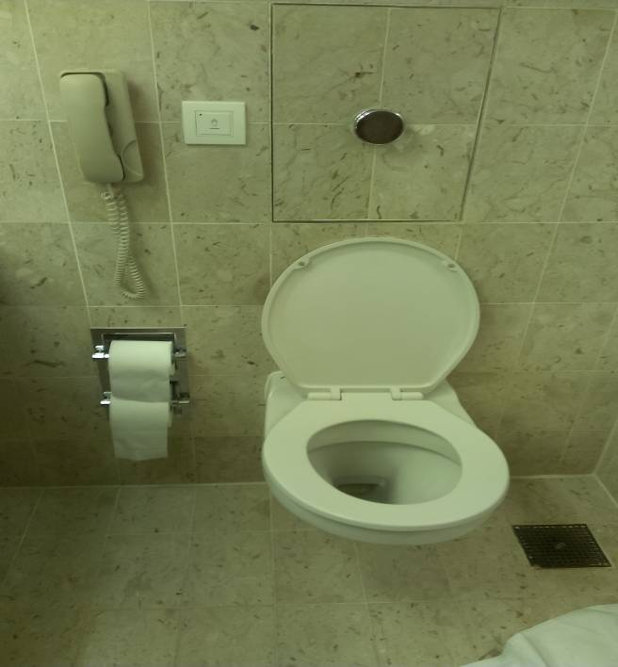 | 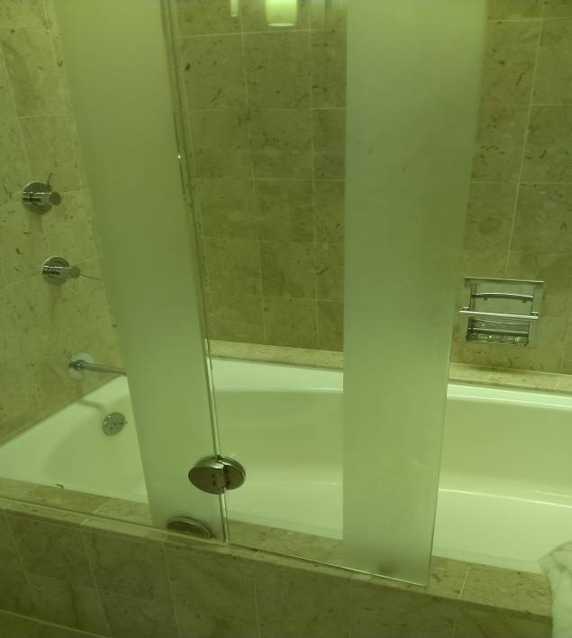
沖水按鈕設治馬桶上方，不甚方便 | 浴缸以活動式玻璃分隔，仍有水花滲出
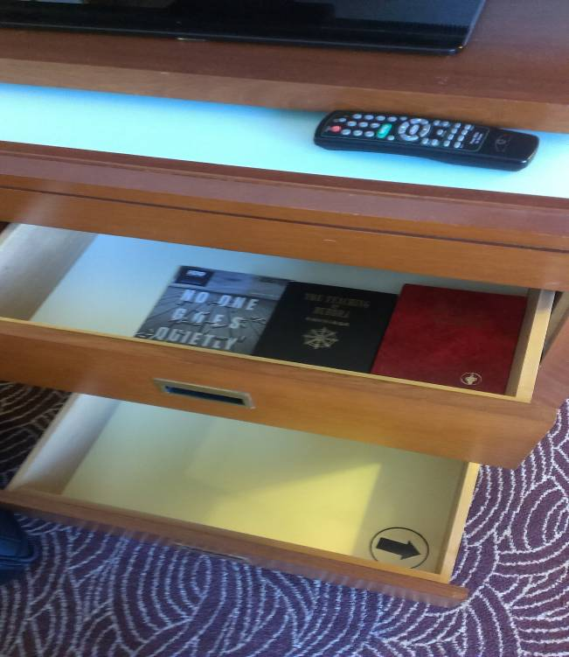 | 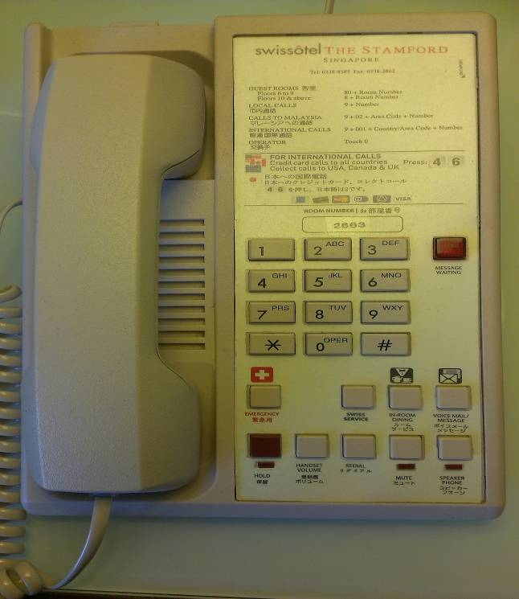
因應穆斯林信徒需求，西方標誌貼至於抽屜內 | 房間電話使用說明清楚易懂

參、心得與建議
- 掌握新加坡國民旅遊習性，規劃合宜之旅遊套裝行程
本次旅展發現，90％以上會來臺灣展區索取資料及詢問的遊客均為華人，於本次旅展期間本會展區幾乎不見任何印度裔、馬來西亞或印尼之穆斯林信徒臨櫃詢問，顯示招攬新加坡人民來臺，現階段仍以華人族群為主，其他民族基於血源、地域性、經濟階層及文化差異，目前臺灣對其而言，相較於其他東南亞國家並無較大之吸引力。爰此，建議未來仍以深入拓展該國380萬以上華人市場為目標，認清第一階段主要召攬對象，提出吸引當地華人來臺配套行程。
又根據旅展會後各農場心得，本次入場人數之中有高達約6成比例民眾會選擇自由行旅行模式，高度顯示新加坡民眾喜歡客製化之行程安排，因此團體旅遊並非招攬旅客來臺之主要方式。自由行雖然較有行程彈性及旅遊深度，惟交通方面對於新加坡旅客而言較為不便，於展場時新加坡民眾最關心的還是機場如何到達農場這個問題，若以農場現有中型巴士或小車接送並不符合成本效益，大眾運輸方面目前僅清境農場較為便利，武陵農場次之，福壽山農場由於位處最偏遠山區，相對於其他景點而言較為不便；建議未來仍應就自由行散客交通接駁方式，配合三高山農場規劃推出合宜配套措施，以利增加蒞臨本會農場遊憩之誘因。
- 持續參與國際旅展並配合精美文宣資料，提升行銷宣傳效益及本會農場知名度
透過展場發送一本就GO及農場摺頁DM，配合現場人員親自解說，充分讓參展民眾了解本會農場之美，提高新加坡遊客來臺旅遊意願。此次於第一線現場解說時發現，或許基於地緣性、國際關係及種族文化等因素，新加坡地區民眾對於臺灣印象普遍極佳，於本會聯合攤位詢問之民眾，約有4成以上來過臺灣，未來過臺灣者之中約1/2表示，已於今年度內排定來臺旅遊行程，其餘部分之民眾則表示未來來臺旅遊之可能性非常大。另已排定於今年度來臺之遊客，10位中約有1位表示已規劃蒞臨本會農場遊憩。爰此，建議本會農場可善用新加坡民眾對於臺灣友好之有利條件，持續透過參加旅展等管道，積極進行行銷宣傳措施，讓新加坡遊客由嚮往轉化為實際行動，以聚沙成塔力量拉攏商機來臺。
依本次於旅展現場以及推廣會發送DM經驗，如純就文宣式樣而言，新加坡人民對於旅遊資料比較喜愛書冊形式，除非已有設定目標，否則單薄陽春之DM會降低其索取意願，甚至直接拒拿。展場其他國外業者譬如日本，北從北海道、南至琉球各大旅遊勝地所製DM書冊設計都非常精緻質感細膩，資料也較為充實好翻，無形中提高參展遊客索取之動機。本次於臺灣區業者洽談會另發現，因會場中臺灣各家業者提供之資料非常多，琳瑯滿目各具特色強力推銷發送，惟記者及業者雙手可拿東西有限，如果沒有別具心裁，具有收藏價值，會降低其索取意願。此次本會所印製之一本就GO旅遊手冊，內容及品質已算水準以上，但因屬一般通用版，若與其他業者相較並無特別凸出，未來改版時建議單就國際旅展部分開發另外一套特別精裝版DM，採特色旅行書形式，設計方向為好拿好翻且精緻細膩，兼具實用性、紀念性及珍藏價值，區分對象提供給記者、旅行業者及對於農場有深入興趣之遊客，相信會更受歡迎，更具行銷效果。
- 改進宣傳方式，吸引遊客駐足展位聆聽介紹
於本次展覽中，清境農場以平板電腦作簡介，一改過去由駐場人員以書面翻頁說明，藉由平板電腦迅速滑過螢幕，將美景照片立即呈現給遊客，而且利用QR CODE登錄網頁及在Facebook粉絲團按讚的方式，贈送小禮物（手機吊飾、茶包）給遊客，這種方式不僅可提高本會攤位人氣，也提高了農場的知名度，這種模式值得其他農場學習。

肆、結語
本屆新加坡旅展臺灣代表團聚集包括飯店、渡假村、遊樂區及民宿等旅遊各業，據瞭解其中多數業者只要是臺灣觀光協會邀展多會參加，甚至有業者表示每年春季及秋季旅展都參展，至今從不間斷，連地方民宿業者也常態性參展，顯示業者對於國外旅展之重視，同時對於行銷及宣傳也肯大手筆投入人力及經費，放眼未來具有遠見者不在少數。近年本會農場營運業績呈現大幅之增長，惟相關經費包括廣告費及業務宣導費、國外旅費等卻未能依業績成長進行合理調增，仍受政府預算編列等相關規定；鑑因農場組織定位極為特殊，屬公務機關亦屬自負盈虧營運基金事業單位，相關投資及成本支應仍受政府一般公務預算單位規定束縛，不能像民間業者放手來做，非營業面限制因素甚多，然而商場注重彈性靈活及掌握時效，此問題若無法解決，本會農場未來發展仍會綁手綁腳難以躍進。
今日全球各國無不卯足全力發展觀光產業，國際旅遊是一項公認屬於高投資、高獲利之經濟強心針，我國各旅遊業者在實質經營上必須具有主題訴求及獨特風格，掌握旅遊趨勢不斷創新並捨得投資，針對屬性推出行銷措施及配套行程，否則不易從競爭激烈之國際旅遊市場勝出。綜觀本會農場旅遊資源豐富各具鮮明特色，未來期盼在營運層面上相關預算管控劣勢能夠獲得解決，並准予投入更多經費逐步改善硬體設施及廣告行銷費用，同時擴大派員參與亞洲地區相關國際旅展，除能達到行銷宣傳效果以外，也能知彼知己學人之長知己之短，讓參展單位掌握國際脈動，作為營運方針調整參考，俾利追求農場永續發展，再創農場觀光新猷。

